FORMULARIO DE POSTULACIÓN A INTERCAMBIO INTERNACIONAL II Semestre 2022

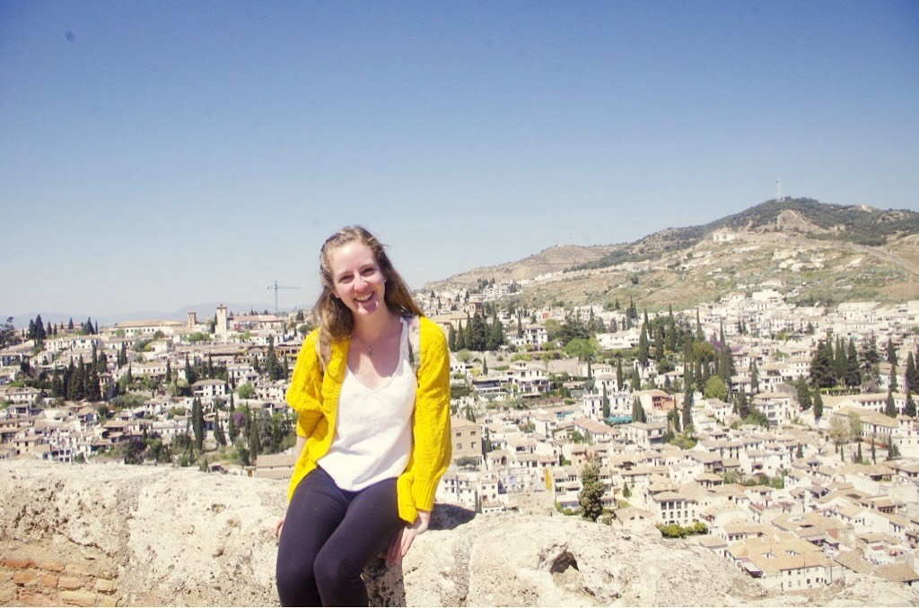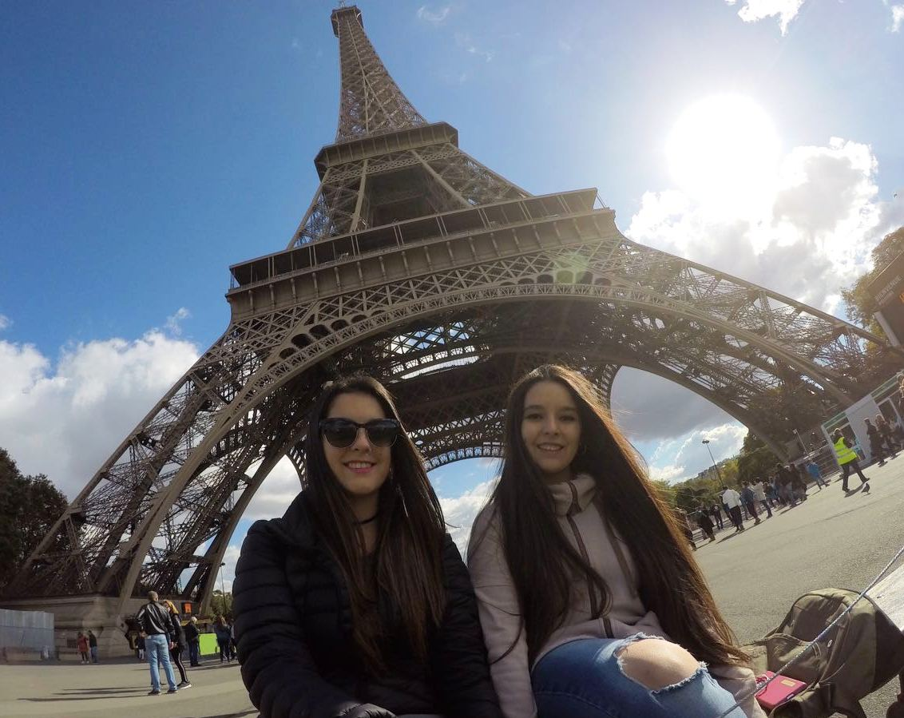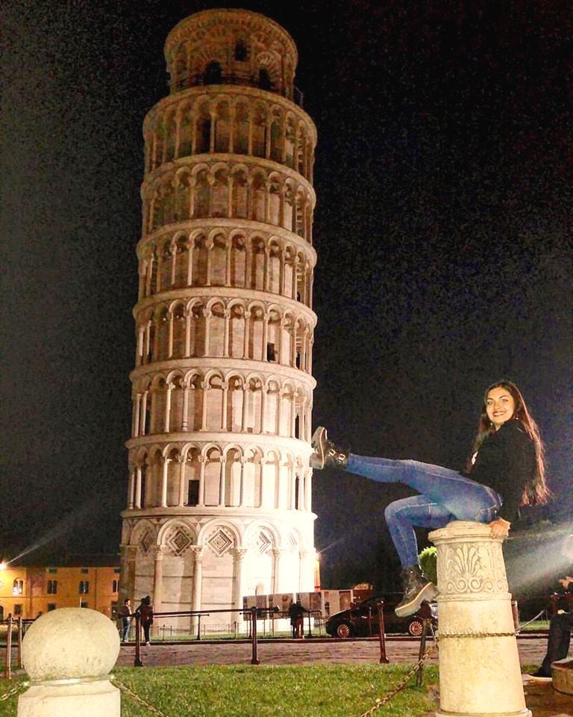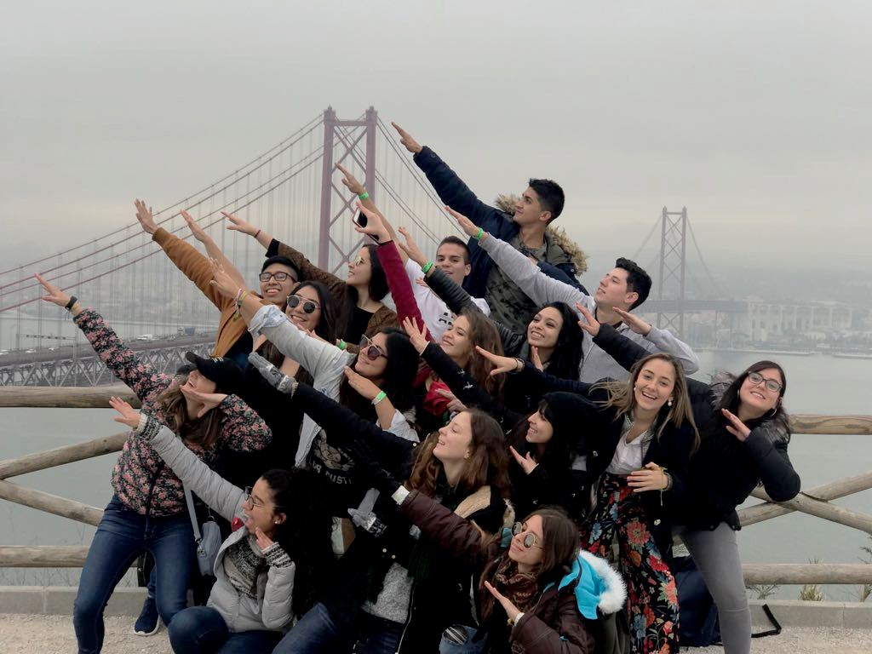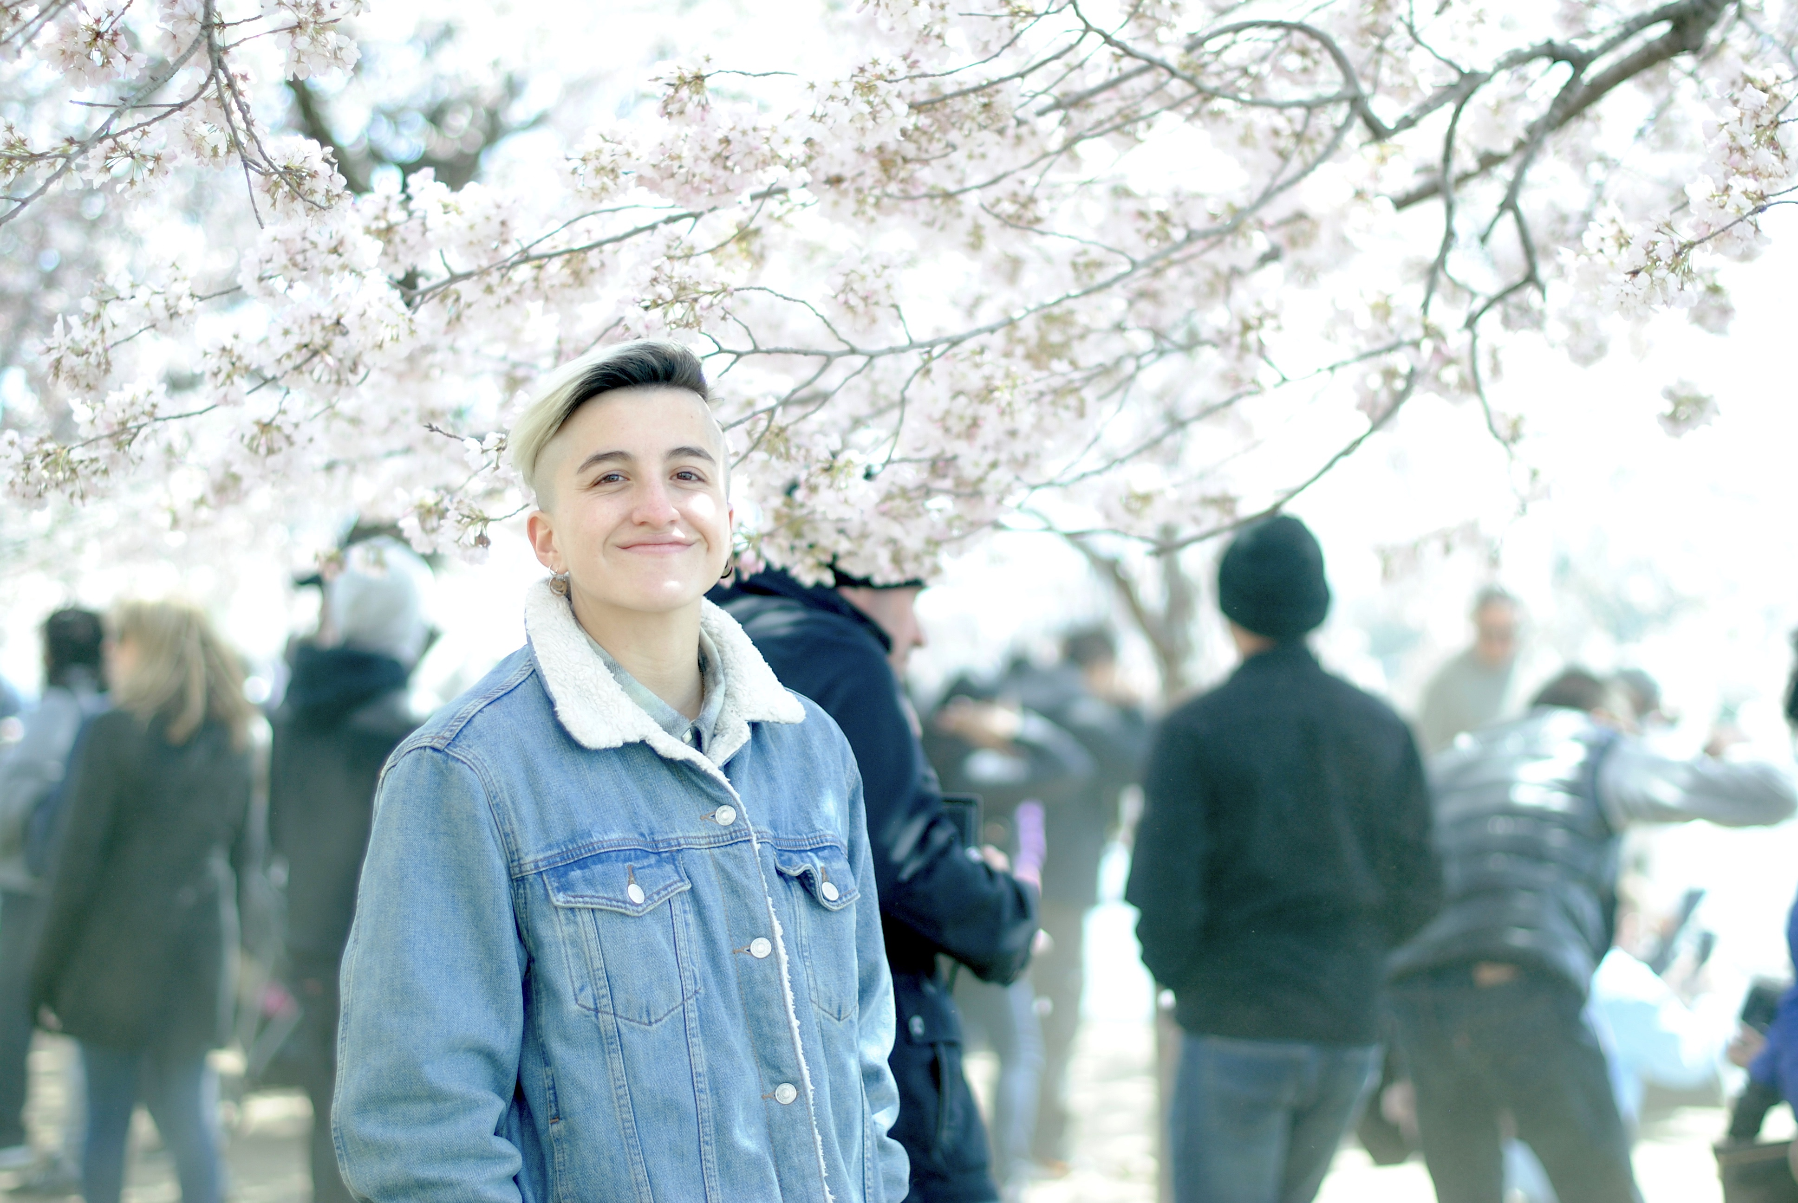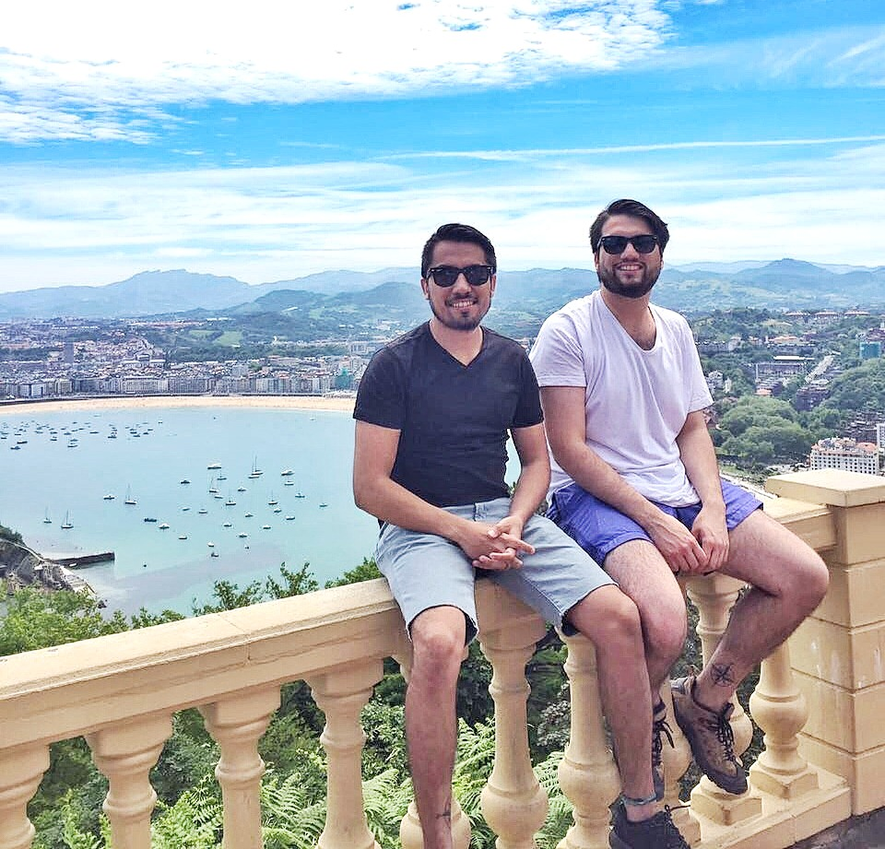

“V i v e u n a e x p e r i e n c i a s i n i g u a l”

FORMULARIO DE POSTULACIÓN AL PROGRAMA DE INTERCAMBIO ESTUDIANTIL

FECHAS IMPORTANTES POSTULACIÓN A INTERCAMBIO 2° SEMESTRE 2022 (Septiembre-Enero)
P R O C E S O S | F E C H A S
Apertura plazo de recepción de postulación DEBE CONSIDERAR QUE FRENTE AL ESCENARIO SANITARIO MUNDIAL, LA MOVILIDAD PRESENCIAL ES RESPONSABILIDAD DE QUIEN POSTULA | 14 de marzo 2022
Cierra plazo de recepción de postulación** DEBE CONSIDERAR QUE FRENTE AL ESCENARIO SANITARIO MUNDIAL, LA MOVILIDAD PRESENCIAL ES RESPONSABILIDAD DE QUIEN POSTULA | 8 de Abril 2022
Revisión de documentación y nominación a universidad extranjera DEBE CONSIDERAR QUE FRENTE AL ESCENARIO SANITARIO MUNDIAL, LA MOVILIDAD PRESENCIAL ES RESPONSABILIDAD DE QUIEN POSTULA | 11 al 15 de Abril 2022
Realización de postulación a universidad extranjera*** DEBE CONSIDERAR QUE FRENTE AL ESCENARIO SANITARIO MUNDIAL, LA MOVILIDAD PRESENCIAL ES RESPONSABILIDAD DE QUIEN POSTULA | 18 al 22 de Abril 2022
Orientación Pre-Partida (asistencia obligatoria) DEBE CONSIDERAR QUE FRENTE AL ESCENARIO SANITARIO MUNDIAL, LA MOVILIDAD PRESENCIAL ES RESPONSABILIDAD DE QUIEN POSTULA | Jueves 7 de julio de 2022
** Si el estudiante va a postular a un intercambio a Estados Unidos debe considerar presentar la postulación 2 semanas antes del cierre del plazo de recepción de postulación. Debe considerar tener certificación de idioma obligatoria.
***La respuesta de aceptación o no aceptación depende de la universidad de destino. Podría tomar de 4 a 6 semanas aproximadamente.

CONDICIONES GENERALES
Estudiantes interesados en un intercambio semestral deben informarse acerca del reglamento de intercambios de UM, universidades de destino disponibles, requisitos, certificados de Idiomas requeridos, costos, etc. VER (¿Cómo postulo al intercambio?). Preguntas sobre cursos y su homologación luego del intercambio dirigirlas al director de Escuela o Docente en UM. Estudiantes no pueden contactar a la universidad de destino en el proceso de postulación.
Estudiante deberá enviar documentos de postulación al Coordinador de Internacionalización al email Gerardo.peralta@umayor.cl. Estudiantes de Sede Temuco, en el envío deben copiar a director DAE, Sr. Norman Moreno y su Director/a de Carrera.
(no se considerarán postulaciones con documentación incompleta).

DOCUMENTOS REQUERIDOS PARA INTERCAMBIO
(Este Formulario) - Carta de Presentación del Director/a de la Escuela/Carrera
(Este Formulario) - Formulario de Datos Personales del Postulante
(Este Formulario) - Formulario de Acuerdo Académico con la Escuela en la U Mayor
(Este Formulario) - Formulario de Contactos
(Este Formulario) - Carta de Solvencia Económica Firmada por responsable que financiará la estadía del estudiante. (*)
(Este Formulario) - Condiciones de Participación y Obligaciones Programa Intercambios Estudiantiles
1 - Carta de Motivación Del alumno dirigida a Universidad de destino. Máximo de 1 plana (*).
2 - Boletín Histórico de Notas y Certificado de alumno regular (*), disponible en intranet de U. Mayor
3 - Curriculum Vitae (*), máximo 1 plana, debe resumir los logros académicos, personales y profesionales del alumno.
4 - Copia del Certificado de Dominio de Idioma al país de destino OBLIGATORIO. Cada universidad con idioma diferente al español indica su propio estándar de exigencia. Ejemplo Estados Unidos: Examen TOEFL
5 - Fotocopia del pasaporte vigente. OBLIGATORIA fecha de expiración mayor a cuando finalice el intercambio.
6 - Una fotografía (de similares características a la solicitada para pasaporte; con fondo blanco y cara despejada)
7 - Seguro Médico: Debe adquirirlo SÓLO cuando la universidad de destino o el consulado pertinente lo soliciten. Normalmente España solicitará la póliza del seguro para poder postular a el/la estudiante. Algunas universidades podrían solicitar, además, un Seguro de Responsabilidad Civil. (*)

Estudiantes de Escuelas de Animación Digital, Diseño y Arquitectura, deben presentar portafolio de trabajos realizados. (en pendrive, PDF o link a drive).
Documentación que debe ser traducida al idioma del país de destino, si corresponde (OBLIGATORIO) Postulaciones a EE.UU. alumno debe realizar traducciones oficiales en Education USA.
Los estudiantes deberán pagar en Universidad Mayor en pesos chilenos el equivalente a USD $60 por concepto de costos de administración de intercambio. Si el/la estudiante no efectúa el intercambio, este monto no le será reembolsado. Para efectuar pago; el coordinador informará plazo, lugar o transferencia.

AYUDAS FINANCIERAS DE UMAYOR (SI ES QUE CUMPLE REQUISITO SÓLO CORRESPONDERÍA UNA POR ESTUDIANTE).
IMPORTANTE: Beneficio vigente solo hasta matriculados a 1º año hasta el 2020.

1) Estudiantes en carreras conducentes a título Profesor/a matriculados desde el año 2011 y hasta el 2020, U. Mayor le otorga los pasajes de ida y regreso para intercambio académico semestral.**

2) Estudiantes de todas las carreras, excepto las que otorgan Título de Profesor, matriculados desde 2012 hasta el 2020 y con promedio en puntaje PSU (L-M) igual o superior a 620 ptos.
U. Mayor le otorga los pasajes de ida y regreso para intercambio académico semestral.**
** El área de Becas y Créditos de U. Mayor ratificará oficialmente si corresponde o no pasaje según situación de ingreso (año PSU).

BREVE INSTRUCTIVO DE RELLENADO Y FIRMA FORMULARIO DE POSTULACIÓN

- Completar todo el formulario en el formato Word actual y luego guardarlo como PDF.
- Tener instalado Adobe Reader y abrir el documento (Formato PDF).
- Ir a barra de tareas y pinchar el siguiente ícono:

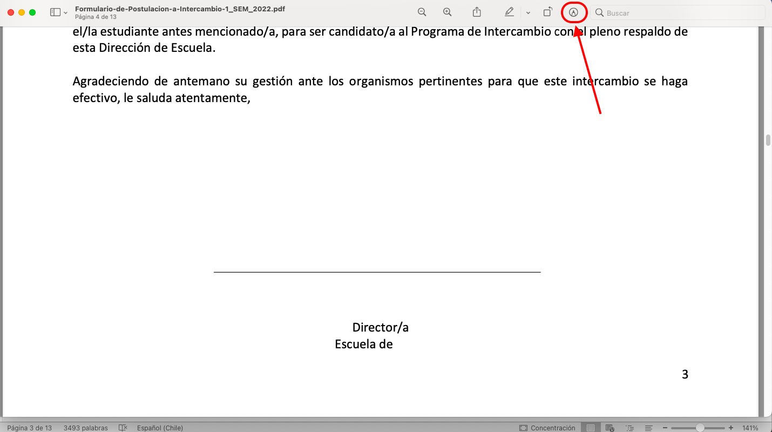

- Se desplegará la siguiente Barra de Tareas de la opción seleccionada, y se debe hacer clic en “Firmar” o “Sign” (según idioma que tenga Adobe Reader) el cual solicitará hacer carga de imagen, hacer clic en “Añadir Firma” “Crear Firma” o “Add Signature” según sistema operativo:
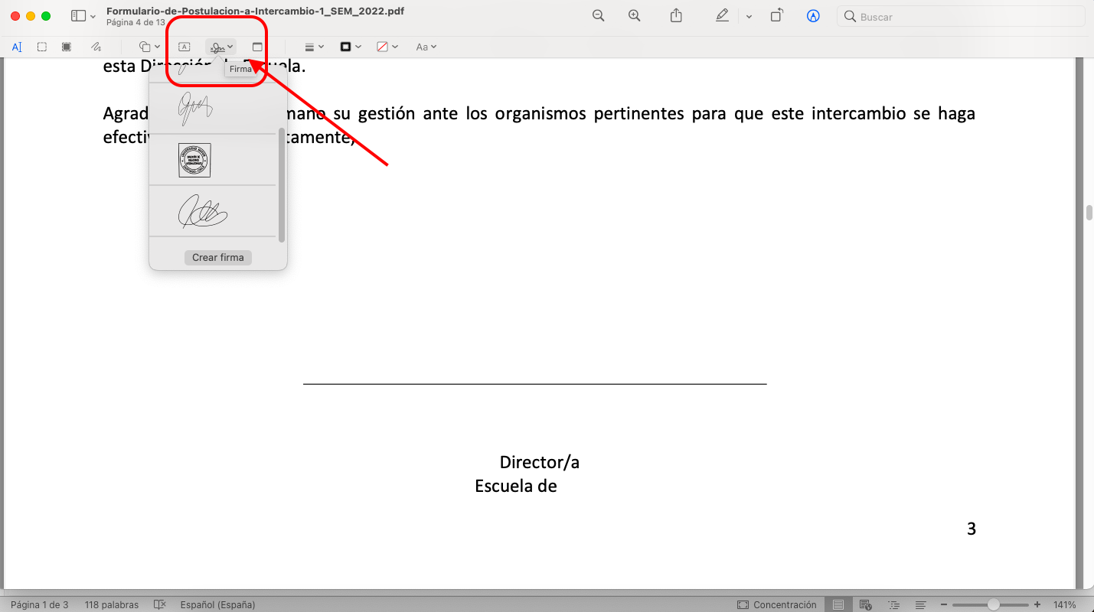

- Luego clic en “Imagen” o “Image”, buscar ubicación de imagen en su equipo de firma y seleccionar para insertar, finalmente dar clic en “Aplicar” o “Apply”:
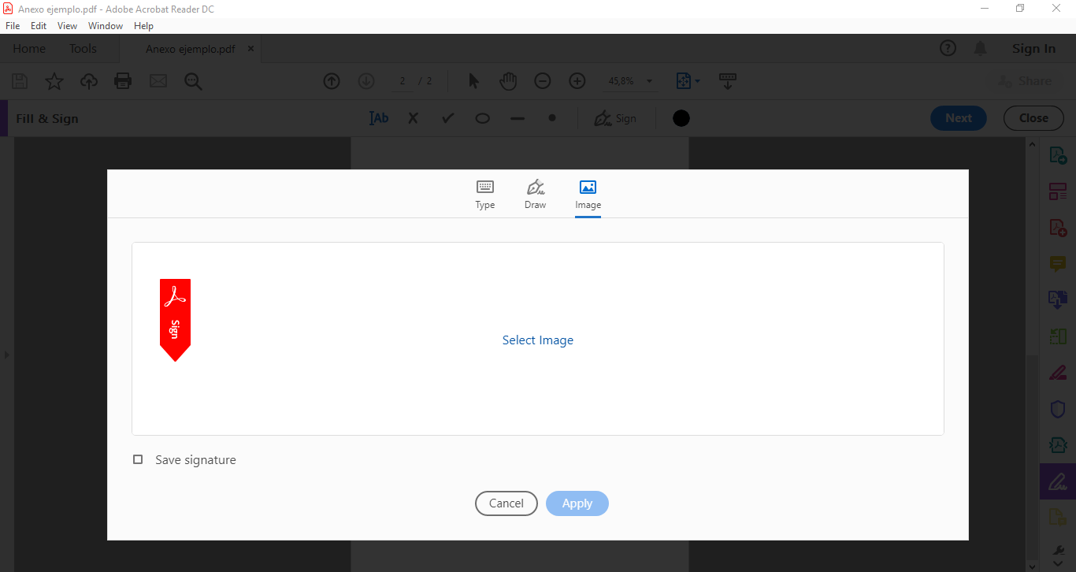
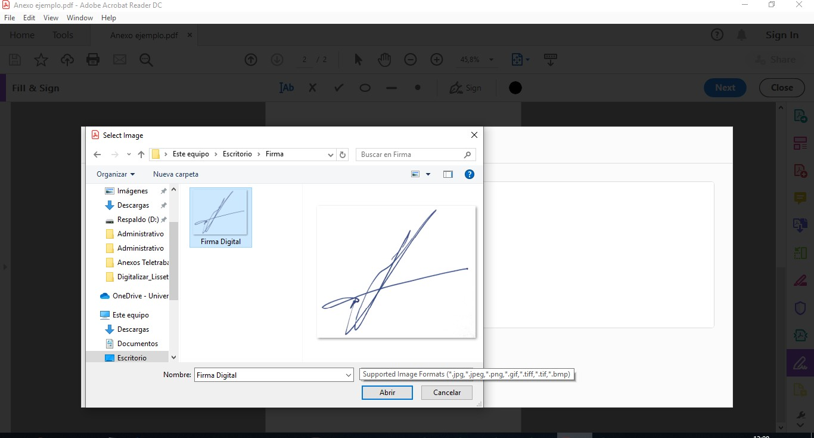
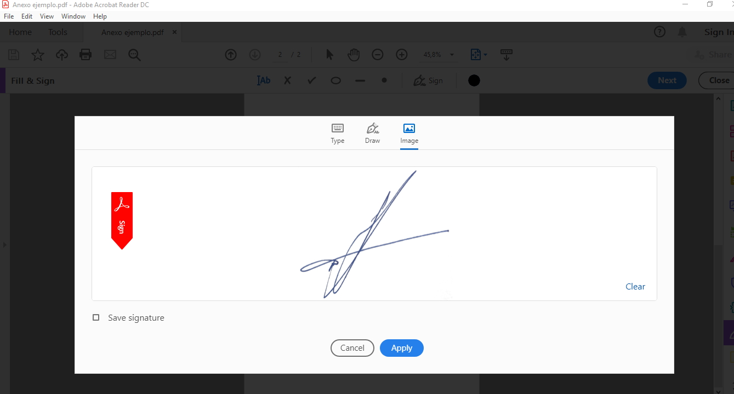

- Ubicar y Ajustar Firma en documento dónde se indica y según corresponda:
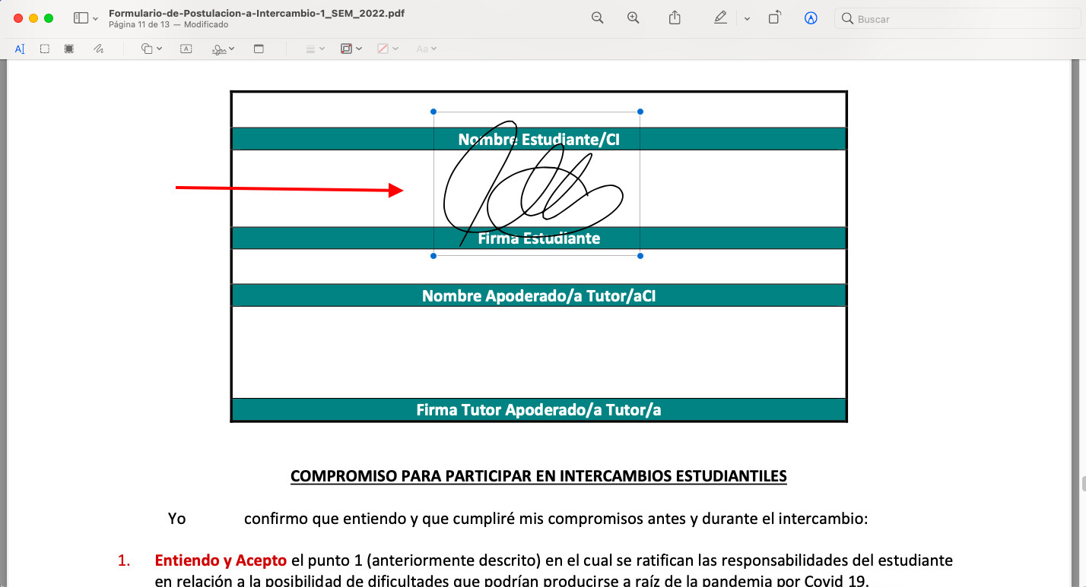

- Por último, guardar archivo con las firmas y enviar una vez esté completado y con los documentos requeridos al coordinador de Relaciones Internacionales.

CARTA DE PRESENTACIÓN DE DIRECTOR(A) DE ESCUELA/CARRERA DE ESTUDIANTE
DEBE COMPLETARLA CADA ESTUDIANTE Y ENVIAR A DIRECCIÓN DE CARRERA PARA FIRMA

En , de 2022.

Estimados Sres. Dirección de Relaciones Internacionales

Me dirijo a usted para presentar a , cédula de identidad N° quien cursa actualmente el semestre de la Escuela de con promedio general obtenido hasta la fecha.

ha sido seleccionado/a por esta Escuela, para postular al Programa de Intercambio Estudiantil Internacional a la Universidad , ubicada en , durante el periodo comprendido entre los meses y de 2022.

Estudiante cumple con la nota mínima requerida por nuestra Escuela para realizar el intercambio.

Estudiante no cumple con la nota mínima requerida por nuestra Escuela para realizar el intercambio. A pesar de esto, basado en sus cualidades, queremos hacer una excepción y apoyar su postulación al intercambio.

A través de esta carta y junto con todos los documentos de postulación solicitados, envío nuestra nominación de el/la estudiante antes mencionado/a, para ser candidato/a al Programa de Intercambio con el pleno respaldo de esta Dirección de Escuela.

Agradeciendo de antemano su gestión ante los organismos pertinentes para que este intercambio se haga efectivo, le saluda atentamente,

Director/a
Escuela de
Universidad Mayor

FORMULARIO DE DATOS PERSONALES POSTULANTE

Nombre completo
Email 1
Email 2
RUN
Nacionalidad/es
Dirección
Comuna
Ciudad
Código Postal (verificar en Web Correos Chile)
Teléfono celular
Teléfono fijo
Carrera / Escuela
Sede | Santiago | Temuco
Semestre cursando
Promedio General de Notas
Director/a de Escuela
Universidad de destino*
Ciudad / País
Período de intercambio

Universidad de destino 2*
Ciudad / País
Período de intercambio

Universidad de destino 3*
Ciudad / País
Período de intercambio

Los cupos para postular a intercambio corresponderían a;

- Un máximo de 2 a 3 estudiantes de la UM, por cada universidad de destino.
- Por cada universidad de destino, podrán postular hasta 3 estudiantes de una misma Escuela/Carrera. Se sugiere a los estudiantes, usar todos los convenios disponibles.
- En caso de existir alta demanda a una universidad de destino, la Dirección de RRII a través de la Escuela/Carrera decidirá los postulantes, que según rendimiento académico, continúan en la primera opción de postulación o pasarán a la siguiente opción informada en este formulario.

*El estudiante se postulará a la 1° preferencia, si no es aceptado o de no haber cupo disponible, se procede con la siguiente opción. (No se realizan postulaciones en paralelo)

ACUERDO ACADÉMICO / PROGRAMA DE INTERCAMBIO INTERNACIONAL
Estudiante deberá encontrar los cursos y sus descripciones en el sitio web de la universidad de destino.

IDENTIFICACIÓN ESTUDIANTE

Nombres Estudiante | Apellidos Estudiante

Fechas Intercambio (referencial) Si Ud. postula a intercambio anual, marcar ambas |  |  | Campus
Febrero a Junio | Agosto a Diciembre |  | Santiago | Temuco

RUN |  | E-mail
Dirección
Teléfono Casa
 | Teléfono
Teléfono Celular

Carrera/Escuela | Semestre Actual
Universidad de Destino |  | País

PLAN ACADÉMICO CURSOS A REALIZAR DURANTE SU INTERCAMBIO

N° | CURSOS SOLICITADOS A UNIVERSIDAD DE DESTINO | CURSOS EQUIVALENTES EN UM A CONVALIDAR EN CHILE
1
2
3
4
5
6
MUY IMPORTANTE: DEBE considerar la eventualidad que, al llegar a U. de destino, Ud. sea informado que 1 o más cursos seleccionados, podrían no ser impartidos. En este aspecto, U. Mayor no posee injerencia. Por cuanto, el(la) estudiante deberá presentar otra(s) alternativa(s) académica(s) a la Escuela en U. Mayor. Estas nuevas alternativas académicas a cursar deben ser aprobadas por el/la directora(a) de Escuela en UM, a través de una nueva copia de este Acuerdo Académico (pag. 6) debe ser remitido al coordinador de RRII en UM.

Firma Estudiante | Fecha
Nombre Director/a de Escuela | Fecha
Firma Director/a Escuela | Sello Escuela

FORMULARIO INFORMACIÓN Y CONTACTOS PARA EMERGENCIAS ESTUDIANTE
*Obligatorio llenar por completo

Nombres Estudiante | Apellidos Estudiante
RUN | Email

INFORMACIÓN MÉDICA ESTUDIANTE
Contraindicaciones Médicas | Si | No | Especifique:
Alérgico/a a | Si | No | Especifique:
Operado/a de | Si | No | Especifique:
Requiere servicios para personas con habilidades diferentes | Si | No | Especifique:
Grupo Sanguineo

DATOS PERSONALES CONTACTO EMERGENCIA EN CHILE 1
Nombres | Apellidos

Relación con el estudiante |  | E-mail
Dirección
Teléfono Casa
 | Teléfono
Teléfono Celular
 | Teléfono
Teléfono Oficina
 | Teléfono

DATOS PERSONALES CONTACTO EMERGENCIA EN CHILE 2
Nombres | Apellidos

Relación con el estudiante |  | E-mail
Dirección
Teléfono Casa
 | Teléfono
Teléfono celular
 | Teléfono
Teléfono Oficina
 | Teléfono

CARTA DE CONSENTIMIENTO Y SOLVENCIA ECONÓMICA

En , de de 2022

Sres. Dirección de Relaciones Internacionales

Por medio del presente manifiesto mi aceptación para que , estudiante de la Carrera de RUN Nº participe en el programa de Intercambio Estudiantil que ofrece la Universidad Mayor durante el semestre del año . De la misma manera asumo toda responsabilidad en el comportamiento de durante su estancia en la universidad anfitriona y la cobertura de los costos que este programa requiera (traslado, alojamiento, seguro médico, entre otros).

Sin otro particular, le saluda atentamente,

Nombre del Padre/Madre o Tutor |  | Firma del Padre/Madre o Tutor

CONDICIONES DE PARTICIPACIÓN EN INTERCAMBIOS ESTUDIANTILES EN EL MARCO DE
CONVENIOS BILATERALES CON UNIVERSIDADES EXTRANJERAS.

Por el presente acto e instrumento, , RUN Nº estudiante de la carrera de la Facultad de y en adelante también estudiante de intercambio, junto con mi apoderado/a, RUN Nº , con domicilio en declaramos:

Que por su expresa voluntad, el/la estudiante ya individualizado/a ha solicitado a la Universidad Mayor participar en el “Programa de Intercambio Estudiantil en el Marco de Convenios Bilaterales con Universidades Extranjeras”, durante el período (mes-año)

- Entiendo y Acepto que al realizar un intercambio presencial internacional a universidades en convenio con Universidad Mayor en el semestre de septiembre 2022 en adelante y en el escenario de pandemia mundial por Covid 19. Será responsabilidad de el/la estudiante en Intercambio y/o de su apoderado, pagar todos los gastos personales que incurra, en la eventualidad que por circunstancias ligadas a la pandemia por C19, tenga que enfrentar situaciones tales como; negación de visa de estudios, suspensión de vuelos, cierre de fronteras, cuarentenas prolongadas u otra dificultad similar. Lo anterior es aceptado por los comparecientes, lo que será sido refrendado por una carta compromiso firmada por el/la apoderado del estudiante.

No obstante, Universidad Mayor a través de su Dirección de Relaciones Internacionales brindará el apoyo a el/la estudiante que pudiese enfrentar alguna de las situaciones descritas en el parrafo anterior, otorgando el apoyo necesario traducido en; acompañamiento telefónico y/o por videollamada y además ejercerá de puente comunicacional con la universidad de destino y/o consulado chileno en el país de destino, para respaldar a el/la estudiante en intercambio internacional.

- Que el/la estudiante cumple con los requisitos de postulación señalados en el documento “Programa de Intercambios Estudiantiles Internacionales Semestrales para estudiantes de Pregrado de Universidad Mayor”, Programa o Reglamento que los comparecientes declaran conocer y aceptar en todas sus partes.

- Que la admisibilidad a la Universidad extranjera o anfitriona estará determinada por los cupos disponibles en ella y criterios de aceptación de esta, por lo que Universidad Mayor no tiene responsabilidad o injerencia alguna en las decisiones que tome la Universidad extranjera en cuanto a recibir o no al estudiante postulante a intercambio.
La Dirección de Relaciones Internacionales de la Universidad Mayor procederá a enviar a la universidad anfitriona los antecedentes de las postulaciones de los/las estudiantes nominados/as. Posteriormente se informará del resultado de dichas postulaciones a las diferentes Escuelas o Carreras según corresponda.

- Que será responsabilidad de el/la estudiante en Intercambio y/o de su apoderado, pagar todos los gastos personales que incurra en la universidad anfitriona antes y durante el período de Intercambio, tales como costo de visa, alojamientos, gastos de viaje o pasajes, alimentación, seguro de salud, libros y artículos de escritorio requeridos, así como cualquier otro gasto adicional en que incurra el/la estudiante. Lo anterior es aceptado por los comparecientes, lo que ha sido refrendado por una carta compromiso del apoderado y un Estado de Situación Bancaria (esto último, normalmente requerido por el Consulado del país de destino).

- Para participar en el Programa de Intercambio, los/las estudiantes deberán estar matriculados/as como “alumno/a regular”. En caso que el/la estudiante tenga alguna beca externa o CAE, debe consultar en la entidad emisora y averiguar si estos sistemas de ayuda se mantendrían o no, durante el período de intercambio. En la universidad de destino los estudiantes de U. Mayor se eximen del pago de matrícula y arancel, siempre y cuando el convenio existente entre ambas instituciones así lo exprese. Deben pagar la colegiatura normal en la Universidad Mayor. Deben tener presente que los convenios suscritos con algunas universidades extranjeras podrían considerar cobros por servicios tales como; inscripción de asignaturas, materiales de estudio, tarjeta para transporte, seguro médico exclusivo obligatorio, etc. Estos costos podrían ir desde US$ 20 a US$800 aproximadamente. Además, los/las estudiantes, deberán considerar otros costos normales del intercambio, como; compra del pasaporte, traslados aéreos y terrestres, alimentación, alojamiento, artículos de estudio, seguro médico, entre otros.

- Tasa de Intercambio; Los/las estudiantes a intercambio deberán pagar en Universidad Mayor el equivalente en pesos chilenos a USD $60 por concepto de costos de administración, procesos y logística de intercambio. Para efectuar este pago; el coordinador informará plazo, lugar o transferencia para pago y luego enviar al coordinador una copia del comprobante de pago vía email. En caso que el/la estudiante no efectúe el intercambio internacional, este monto no le será reembolsado. (Para el pago se considerará el dólar observado del día que pagará).Este pago se realiza a U. Mayor.
- La Dirección de Relaciones Internacionales comprobara con la Dirección Becas y Créditos UM si existe algún beneficio de pasajes aéreos para el/la estudiante a intercambio semestral internacional.
No obstante, la Dirección de Becas y Créditos ratificará si corresponde o no beneficio para el/la estudiante.

- Si el/la estudiante ha sido beneficiario/a con la Beca Red Internacional o Beca Pedagogía, las cuales otorgan Pasaje Aéreo de ida y vuelta al destino de intercambio semestral. Respecto de las fechas de vuelo, lugar de llegada y partida (indicadas por el/la estudiante). Se establece que; después de recibir su pasaje, si el/la estudiante requiere un cambio de fecha de pasajes o compra de más equipaje, los costos de la multa por estas modificaciones son exclusivamente responsabilidad de el/la estudiante.

- Que el/la estudiante ha entregado TODA la documentación obligatoria al momento de presentar la postulación;
Certificado de Dominio de Idioma: Cada universidad con idioma diferente al español indica su propio estándar de exigencia. Ejemplo Estados Unidos: Examen TOEFL
PASAPORTE al día fecha de expiración mayor a cuando finalice el intercambio.

- Que todos los hechos, acciones u omisiones que realice o ejecute el/la estudiante de Intercambio en la Universidad extranjera, son de carácter personal, por lo que cualquier responsabilidad, indemnización o consecuencia, sólo será de el/la estudiante, declarando éste y su apoderado/a, que la Universidad Mayor no tendrá responsabilidad alguna al respecto.

- En caso de actuaciones que infrinjan las normas legales del país o estado donde se realiza el intercambio, será sólo el/la estudiante personalmente responsable de las mismas, debiendo responder o acatar las decisiones o fallos de autoridad competente y de cumplirlas, no teniendo la Universidad Mayor, ningún grado de responsabilidad.

- Asimismo, en caso de actuaciones que infrinjan las normas de convivencia o reglamentos internos de la Universidad o país anfitrion, el/la estudiante acepta someterse a las decisiones de la autoridad respectiva, acatando las sanciones que ésta pueda imponer, inclusive la suspensión o término del período de Intercambio.

A mayor abundamiento declaran los comparecientes que en caso de cualquier enfermedad o accidente, serán responsable de estos el/la estudiante de Intercambio y/o apoderado/a, razón por la cual es obligatorio contratar un Seguro Médico y Viajes “a todo evento”, presentar copia de póliza cuando la universidad de destino o el Consulado del país de destino lo soliciten. Algunas universidades (de España u otro país) podrían solicitar, además, un Seguro de Responsabilidad Civil.

- Durante la estadía en las universidades extranjeras, la Dirección de Relaciones Internacionales efectuará un seguimiento de los progresos de los/las estudiantes en intercambio.
Durante el intercambio los/las estudiantes deberán informar mensualmente a Dirección de Relaciones Internacionales su estancia y logros obtenidos en el programa. Al regreso a Chile los/las estudiantes tienen la
OBLIGACIÓN de participar del proceso evaluativo de esta experiencia internacional. Los estudiantes que participen de esta experiencia deben responder la Encuesta Online
Además, se comprometen a difundir su experiencia de intercambio dentro de su Escuela, de acuerdo con los planes que establezcan los/las respectivos/as directores de Escuelas o Carreras.

- Los comparecientes declaran que se le ha informado a cabalidad todos los pasos a seguir, requisitos de postulación, costos involucrados, requerimientos internos y exigencias para ser cumplidas en la Universidad de origen y anfitriona, todo lo que declaran conocer y aceptar íntegramente bajo su exclusiva responsabilidad.

Nombre Estudiante/CI
Firma Estudiante
Nombre Apoderado/a Tutor/aCI
Firma Tutor Apoderado/a Tutor/a

COMPROMISO PARA PARTICIPAR EN INTERCAMBIOS ESTUDIANTILES

Yo confirmo que entiendo y que cumpliré mis compromisos antes y durante el intercambio:
- Entiendo y Acepto el punto 1 (anteriormente descrito) en el cual se ratifican las responsabilidades del estudiante en relación a la posibilidad de dificultades que podrían producirse a raíz de la pandemia por Covid 19.

- Pagar el equivalente en pesos chilenos a USD $60 por concepto de costos de administración, procesos y logística de intercambio. Para efectuar el pago; el coordinador informará plazo, lugar o transferencia para pago), Se considerará el dólar observado del día que pagará.

- Certificado de Dominio de Idioma: Cada universidad con idioma diferente al español indica su propio estándar de exigencia. Como por ejemplo Estados Unidos: Examen TOEFL Obligatorio.

- Respetar todas las reglas del país y universidad de destino. Actuar en acuerdo con ser representante y embajador de Chile y la Universidad Mayor en el extranjero.

- Informarme sobre los requisitos para entrar el país de destino y obtener una visa estudiantil a través del Consulado del país de destino, en caso de que sea necesario.

- Obtener un seguro médico que será vigente para la duración de mi estadía en el extranjero y saber los detalles de cómo utilizarlo antes de salir de Chile.

- Asistir a la Reunión Pre-Partida. (Obligatoria)

- En cuanto sea posible, enviar mi dirección, email, y número de teléfono en el extranjero a la Dirección de Relaciones Internacionales con copia a mis apoderados, además de los datos de contacto de un/una compañero(a) de casa o amigo(a) en el extranjero, en lo posible.

- En caso de desear cambiar cursos en la universidad de destino, debe obtener la aprobación de director/a de la Escuela en Universidad Mayor y enviar un Acuerdo Académico actualizado a la Dirección de Relaciones Internacionales.

- Antes de salir de la universidad de destino para volver a Chile, obtener una copia oficial de mis notas y/o completar el Formulario Solicitud de Notas (documento recibido durante la orientación) para cada asignatura cursada.

- Completar la Encuesta Online de evaluación del intercambio.

Al no cumplir con estos compromisos, reconozco el derecho de la Dirección de Relaciones Internacionales de no realizar la conversión de notas a la escala chilena, paso fundamental en el proceso de homologación de notas realizado por mi Escuela.
Nombre del Estudiante/CI
Firma del Estudiante
Nombre del Apoderado/a Tutor/a /CI
Firma del Apoderado/a Tutor/a

En , de 2022

Versión 31/12/2021

